Projeto Space for Men

Site Barbearia Space for Men

1-Cria pasta de projeto
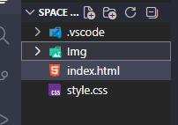

2-Digitamos texto e marcamos com tags:
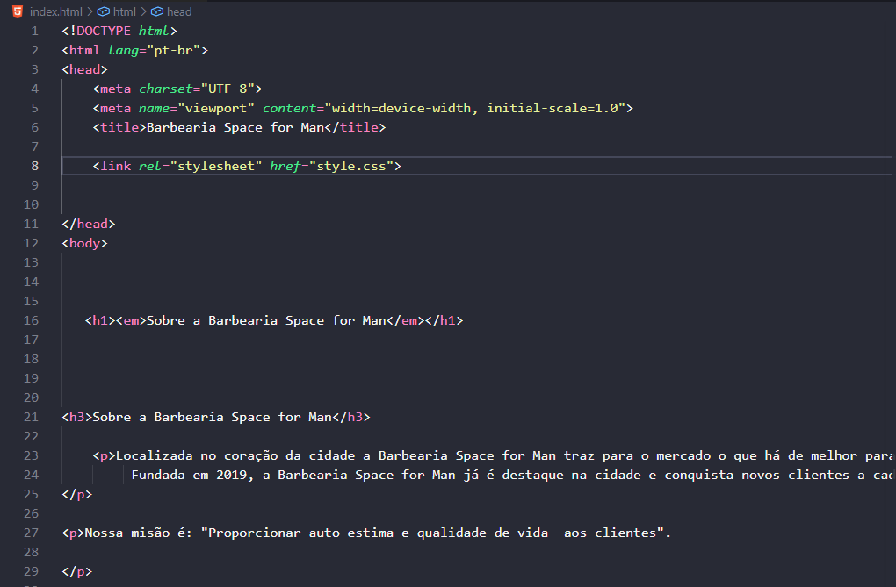
Ligamos o css no html

3-Ultizamos o conceito de tags alinhadas (sendo a primeira que abre e ultima que fecha)
No CSS colocamos cor utilizando conceito de cascata onde estiver em (em, Strong)
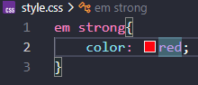
4- Colocamos um class na paragrafo e aumentamos o tamanho da fonte para 20px.

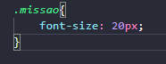
5- Inserindo imagem na pagina,
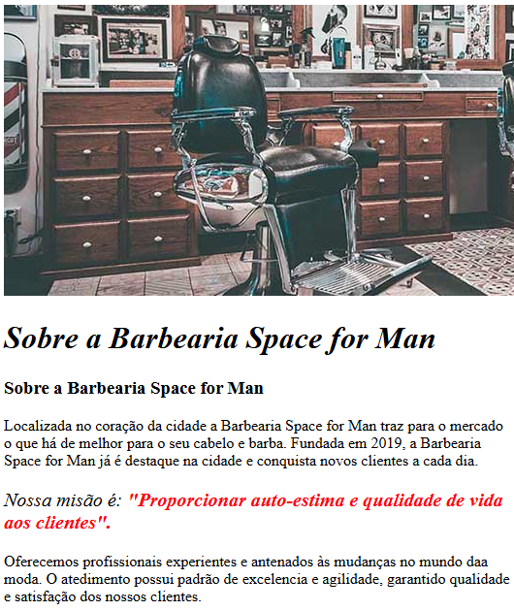
6- Para aumenta a largura da imagem utilizamos uma (class) no html e no css colamos width 100%
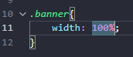
7- Criamos h2 e a lista de benefícios
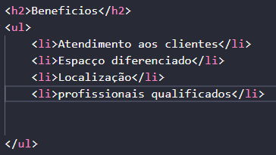
8- Centralizamos o título subtítulo e o ( h1 e h2).
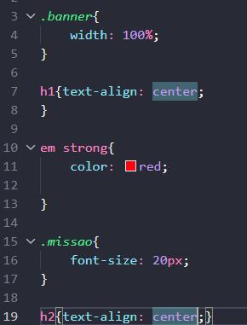

9- Colocamos um (class.) itens na lista e colocamos (font-style itálico).
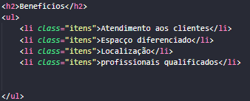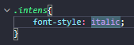
10- Criamos duas div com as seguintes class “principal e benefícios”
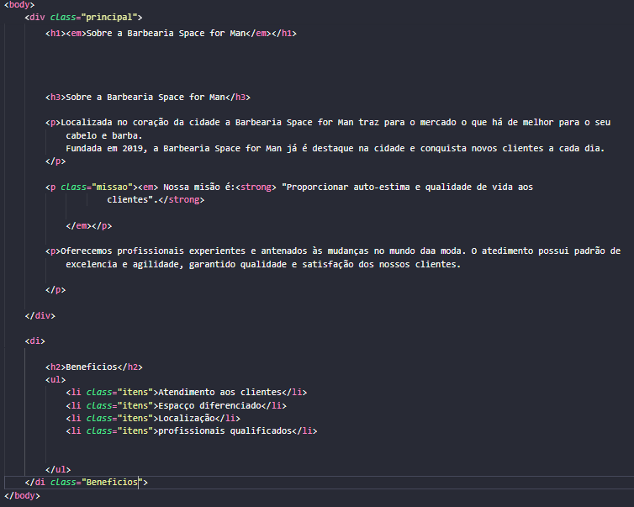
11- Colocamos uma cor de fundo nas divs conforme imagem:
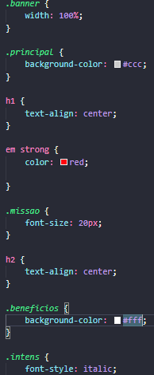

12- colocamos uma class na imagem e depois reduzimos o tamanho para 50%.
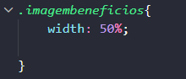
13- Objetivo e colocar a lista do lado da imagem que alteramos o tamanho conforme descrito acima, sabemos que para tal precisamos alterar a natureza da lista de block para inline de que forma:
- Inserido na lista um class
- Mudando a natureza da lista para inline-block
- Alinhando a lista no topo da imagem
- Colando uma largura de 20%
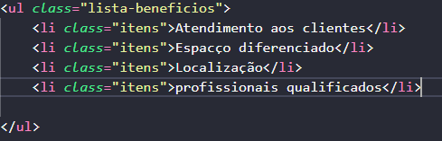
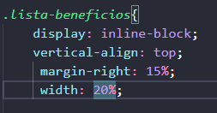
14- Inserimos a tag header que e uma tag semântica que tudo que está dentro dela fica no topo da tela.
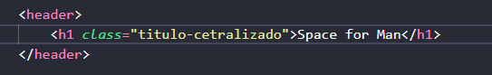
- Transformamos o h1 em h2 e o h2 em h3 e usamos uma class (centraliza titulo)para centralizar todos os títulos substitui-os
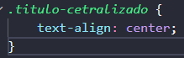

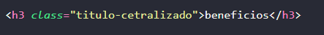

15- Criamos a páginas (produtos.html) e (produtos.css) e ligamos o css a o html

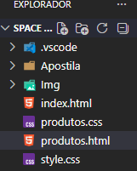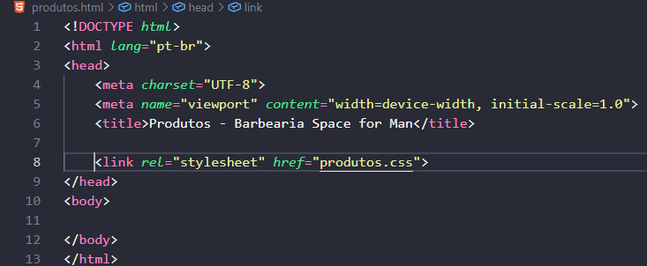

16- Na pagina do produtos.html inserimos a tag header e dentro dele utilizamos o h1 com uma imagem que e o logo e depois criamos uma lista com os itens que sera o nosso menu utilizando a tag <a> conforme imagem abaixo.

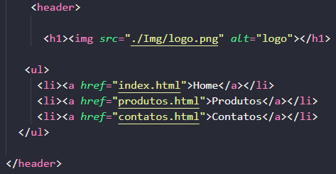

17-Colocamos uma cor de fundo no header do produtos.css.

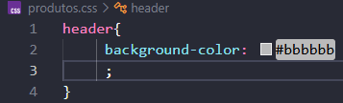

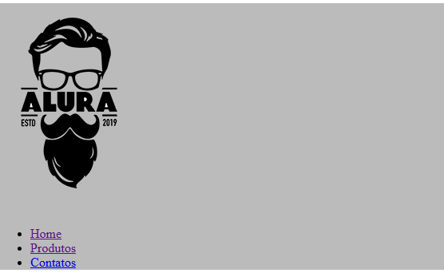

18- Na litas que e o nosso menu inserimos a tag (nav) que e a navegação de páginas. (No menu geralmente ela e utilizada).

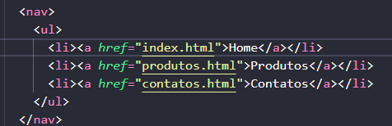

19- Para colocar os itens do menu um ao lado do outro mudamos a natureza conforme imagens
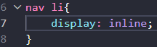

20- Vamos utiliza Nav a para deixa os itens com letras maiúsculas

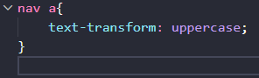

21- Ainda no Nav a

- Colocamos a cor preta em cada item do menu
- Aumentamos o tamanho da fonte
- Incorporamos os itens do menu
- E tiramos o sublinhado das palavras

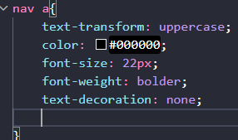

22- Colocamos espaço entre os itens do menu conforme imagem a baixo:

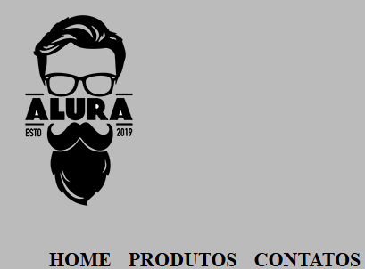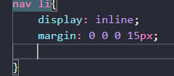

23- Reset.css para tirar o css do navegador utilizamos reset do site
- Copiamos o código do site
- Criamos uma chamada reset.css
- Ligamos o reset na pagina que estamos trabalhando (Se atentando que o reset .css não pode fica na parte de baixo do css da nossa página). https://meyerweb.com/eric/tools/css/reset/

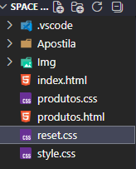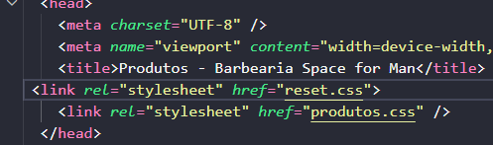

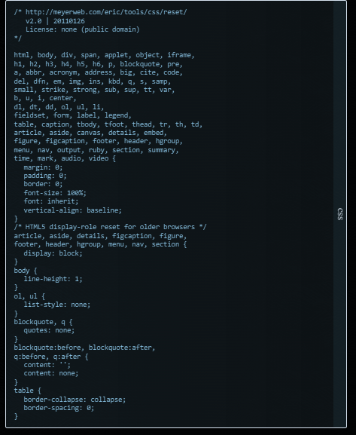

24-Como colocamos o pensionamento

- Static - o deixamos o elemento fixo.
- Relative - ela movimenta relativo a posição original dele
- Absolute - ele fica na posição do site diferente do relative e não anda conforme a sua posição original.

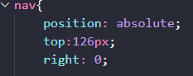

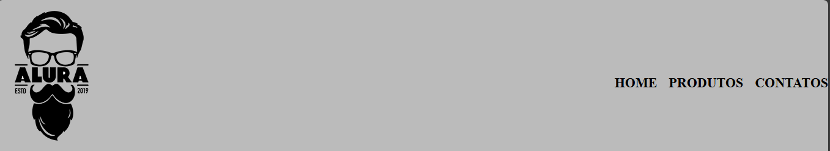

25-Criamos uma div chamado caixa para distribuir o espaço entre o logo e o menu conforme imagem:

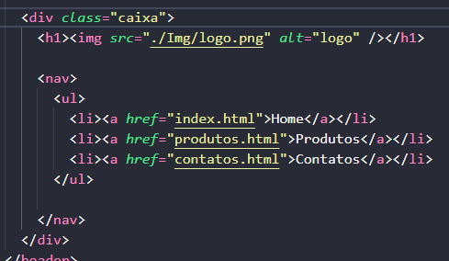
E no CSS utilizamos o seguinte código:

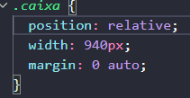

Position: relative para posicionar mediante a posição original dele

Width: colocamos uma largura para melhor distribuir o espaço entre o logo e o menu:

Margin: O auto para centralizar automaticamente tanto para a direita com para esquerda.

26- Para melhorar ainda mais precisamos colocar espaço interno no header ou seja padding 20px , 0 para cima e para baixa.

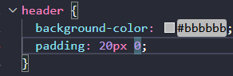

27 – Abrimos a tag main criamos lista e nela adicionamos:
- Subtítulo h2
- Inserimos uma imagem em cada item de lista
- E adicionamos paragrafo com descrição do serviço
- E colocamos valores de cada serviço oferecido
